# 段寄描述符

段选择子



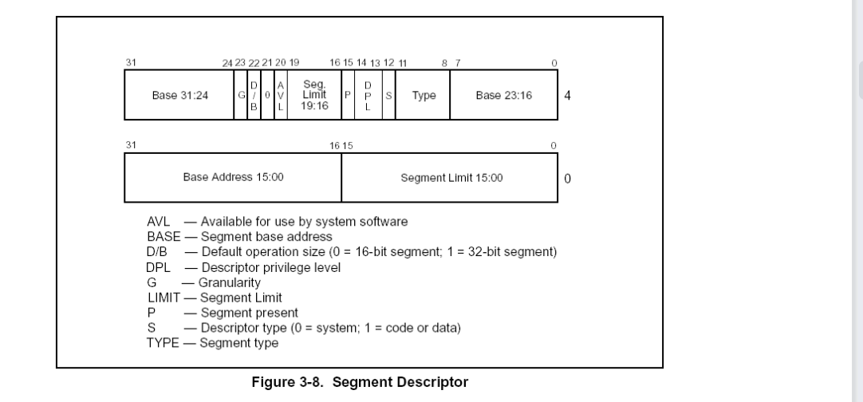

1001 011

我们有10个盒子，然后给盒子编号，从0号开始

0-9 接下来呢 给每个盒子放10个苹果，计算一共有多少个苹果

100 0 11

00cff300

0000ffff

Limit:fffff

Base:00000000

Type:3

S:1 当S为0的时候表示的是 该段是系统段，为1表示该段是 数据段或者代码段

DPL:3

P:1 标识这个段是否有效 当P为0的时候无效 1有效

1100

AVL:0

D/B:1

G:1 表示的是 limit的单位用专业属于的话叫 粒度 当G=0的时候 limit单位为字节，G=1的时候Limit的单位 为 页 0x1000 4096

Limit 限长

Base:段基址

G：limit 粒度（单位）

D/B:

AVL:用户位，随意使用

P:段是否有效

DPL:段权限

S:1表示是数据段或者代码段0表示是系统段

TYPE：根据S位表现不同，当S为1的时候：

